Сарыағаш ауданының Сарыағаш қаласы мен елді мекендер жерлерін аймақтарға бөлу жобасын (схемасын), елді мекендердегі бағалау аймақтарының шекаралары және жер учаскелері үшін төлемақының базалық ставкаларына түзету коэффициенттерін бекіту туралы
Түркістан облысы Сарыағаш аудандық мәслихатының 2023 жылғы 23 маусымдағы № 4-44-VIII шешiмi. Түркістан облысының Әдiлет департаментiнде 2023 жылғы 1 шілдеде № 6317-13 болып тiркелдi
Қазақстан Республикасының Жер кодексінің 8-бабының 2-тармағына, 11-бабының 1-тармағына сәйкес, Сарыағаш аудандық мәслихаты ШЕШТІ:
1. Сарыағаш ауданының Сарыағаш қаласы мен елді мекендер жерлерін аймақтарға бөлу жобасы (схемасы) осы шешімнің 1, 2, 3, 4, 5-қосымшаларына сәйкес бекітілсін.
2. Сарыағаш ауданының Сарыағаш қаласы мен елді мекендердегі бағалау аймақтарының шекаралары және жер учаскелері үшін төлемақының базалық ставкаларына түзету коэффициенттері осы шешімнің 6, 7, 8, 9, 10, 11-қосымшаларына сәйкес бекітілсін.
3. Сарыағаш аудандық мәслихатының мынадай шешімдерінің күші жойылды деп танылсын:
1) Сарыағаш аудандық мәслихатының 2015 жылғы 27 наурыздағы № 40-344-V "Сарыағаш ауданының Сарыағаш қаласы мен елді мекендерінің жерді аймақтарға бөлу схемалары туралы" (Нормативтік құқықтық актілерді мемлекеттік тіркеу тізілімінде № 3153 тіркелген, 2015 жылғы 06 мамырда "Сарыағаш" газетінде жарияланған) шешімі;
2) Сарыағаш аудандық мәслихатының 2015 жылғы 27 наурыздағы № 40-345-V "Сарыағаш ауданының Сарыағаш қаласы мен елді мекендердегі бағалау аймақтарының шекараларын және жер учаскелері үшін төлемақының базалық ставкаларына түзету коэффициенттерін бекіту туралы" (Нормативтік құқықтық актілерді мемлекеттік тіркеу тізілімінде № 3154 тіркелген, 2015 жылғы 06 мамырда "Сарыағаш" газетінде жарияланған) шешімі.
4. Осы шешім алғашқы ресми жарияланған күнінен кейін күнтізбелік он күн өткен соң қолданысқа енгізіледі.
Мәслихат төрағасы | С. Таскулов
2023 жылғы 23 маусымдағы
№ №4-44-VIII шешіміне 1-қосымша

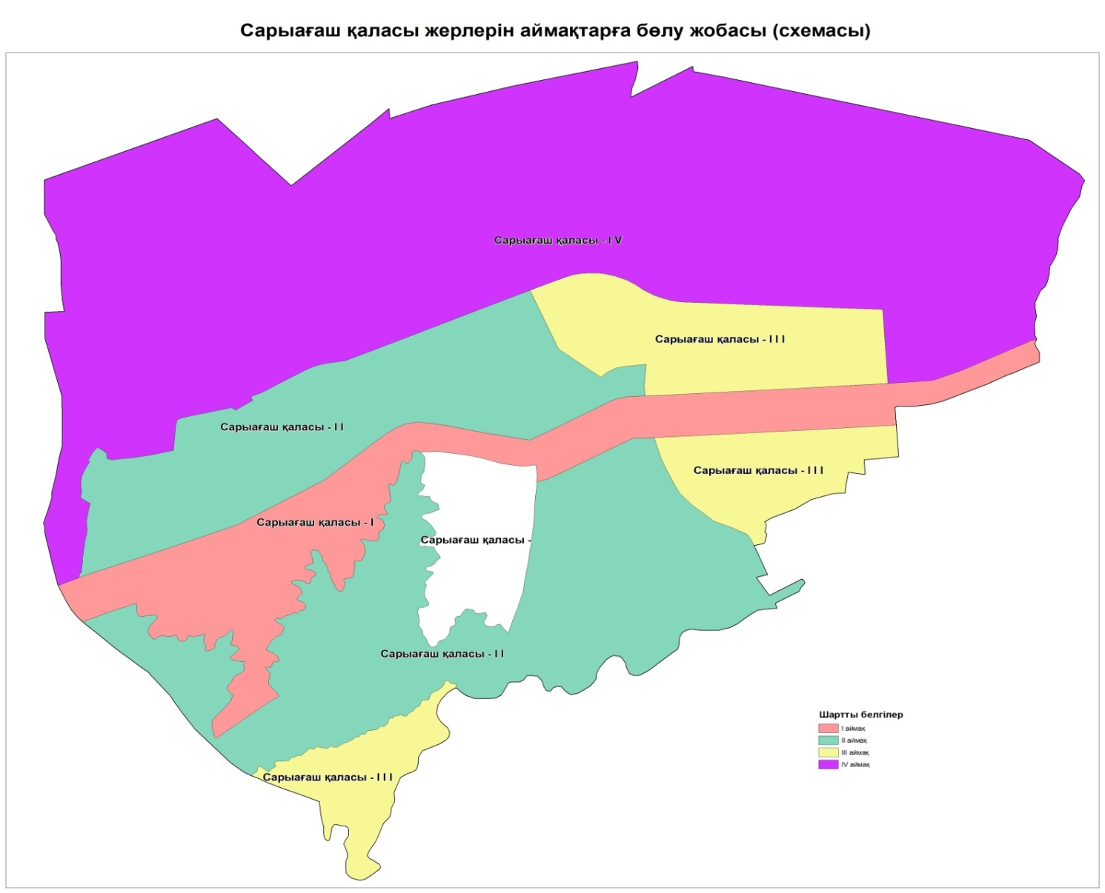

Сарыағаш аудандық мәслихатының
2023 жылғы "23" маусымдағы
№4-44-VIII шешіміне 2-қосымша
Сарыағаш ауданы Көктерек кенті жерлерін аймақтарға бөлу сипаттамасы

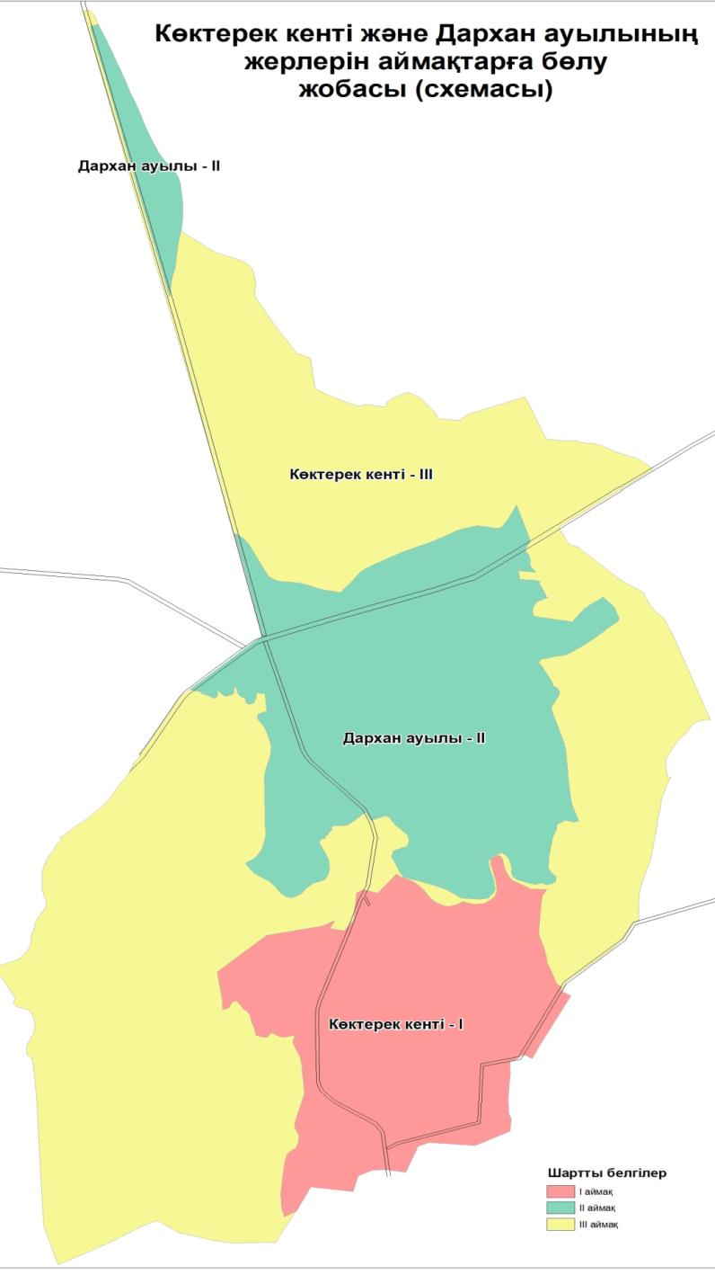

Сарыағаш аудандық мәслихатының
2023 жылғы "23" маусымдағы
№4-44-VIII шешіміне 3-қосымша

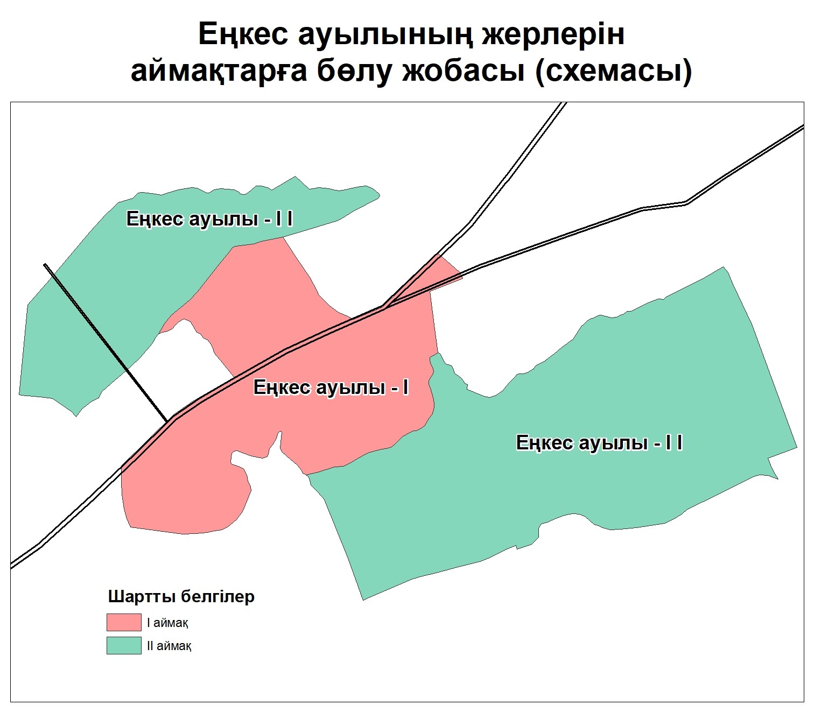

Сарыағаш аудандық мәслихатының
2023 жылғы "23" маусымдағы
№4-44-VIII шешіміне 4-қосымша

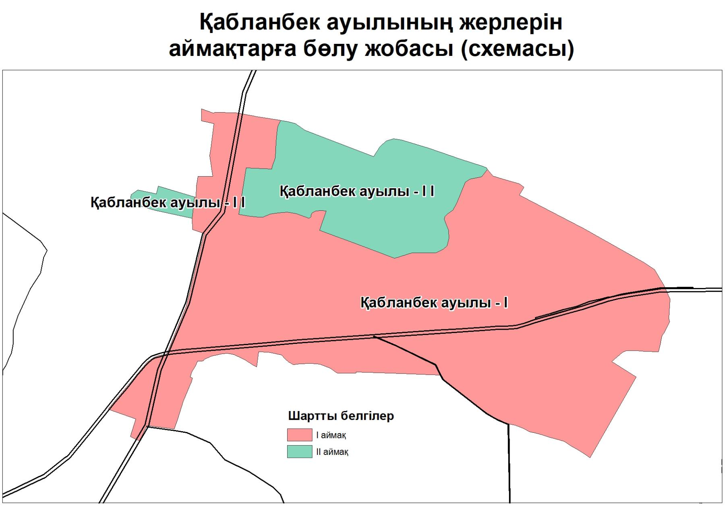

Сарыағаш аудандық мәслихатының
2023 жылғы "23" маусымдағы
№4-44-VIII шешіміне 5-қосымша

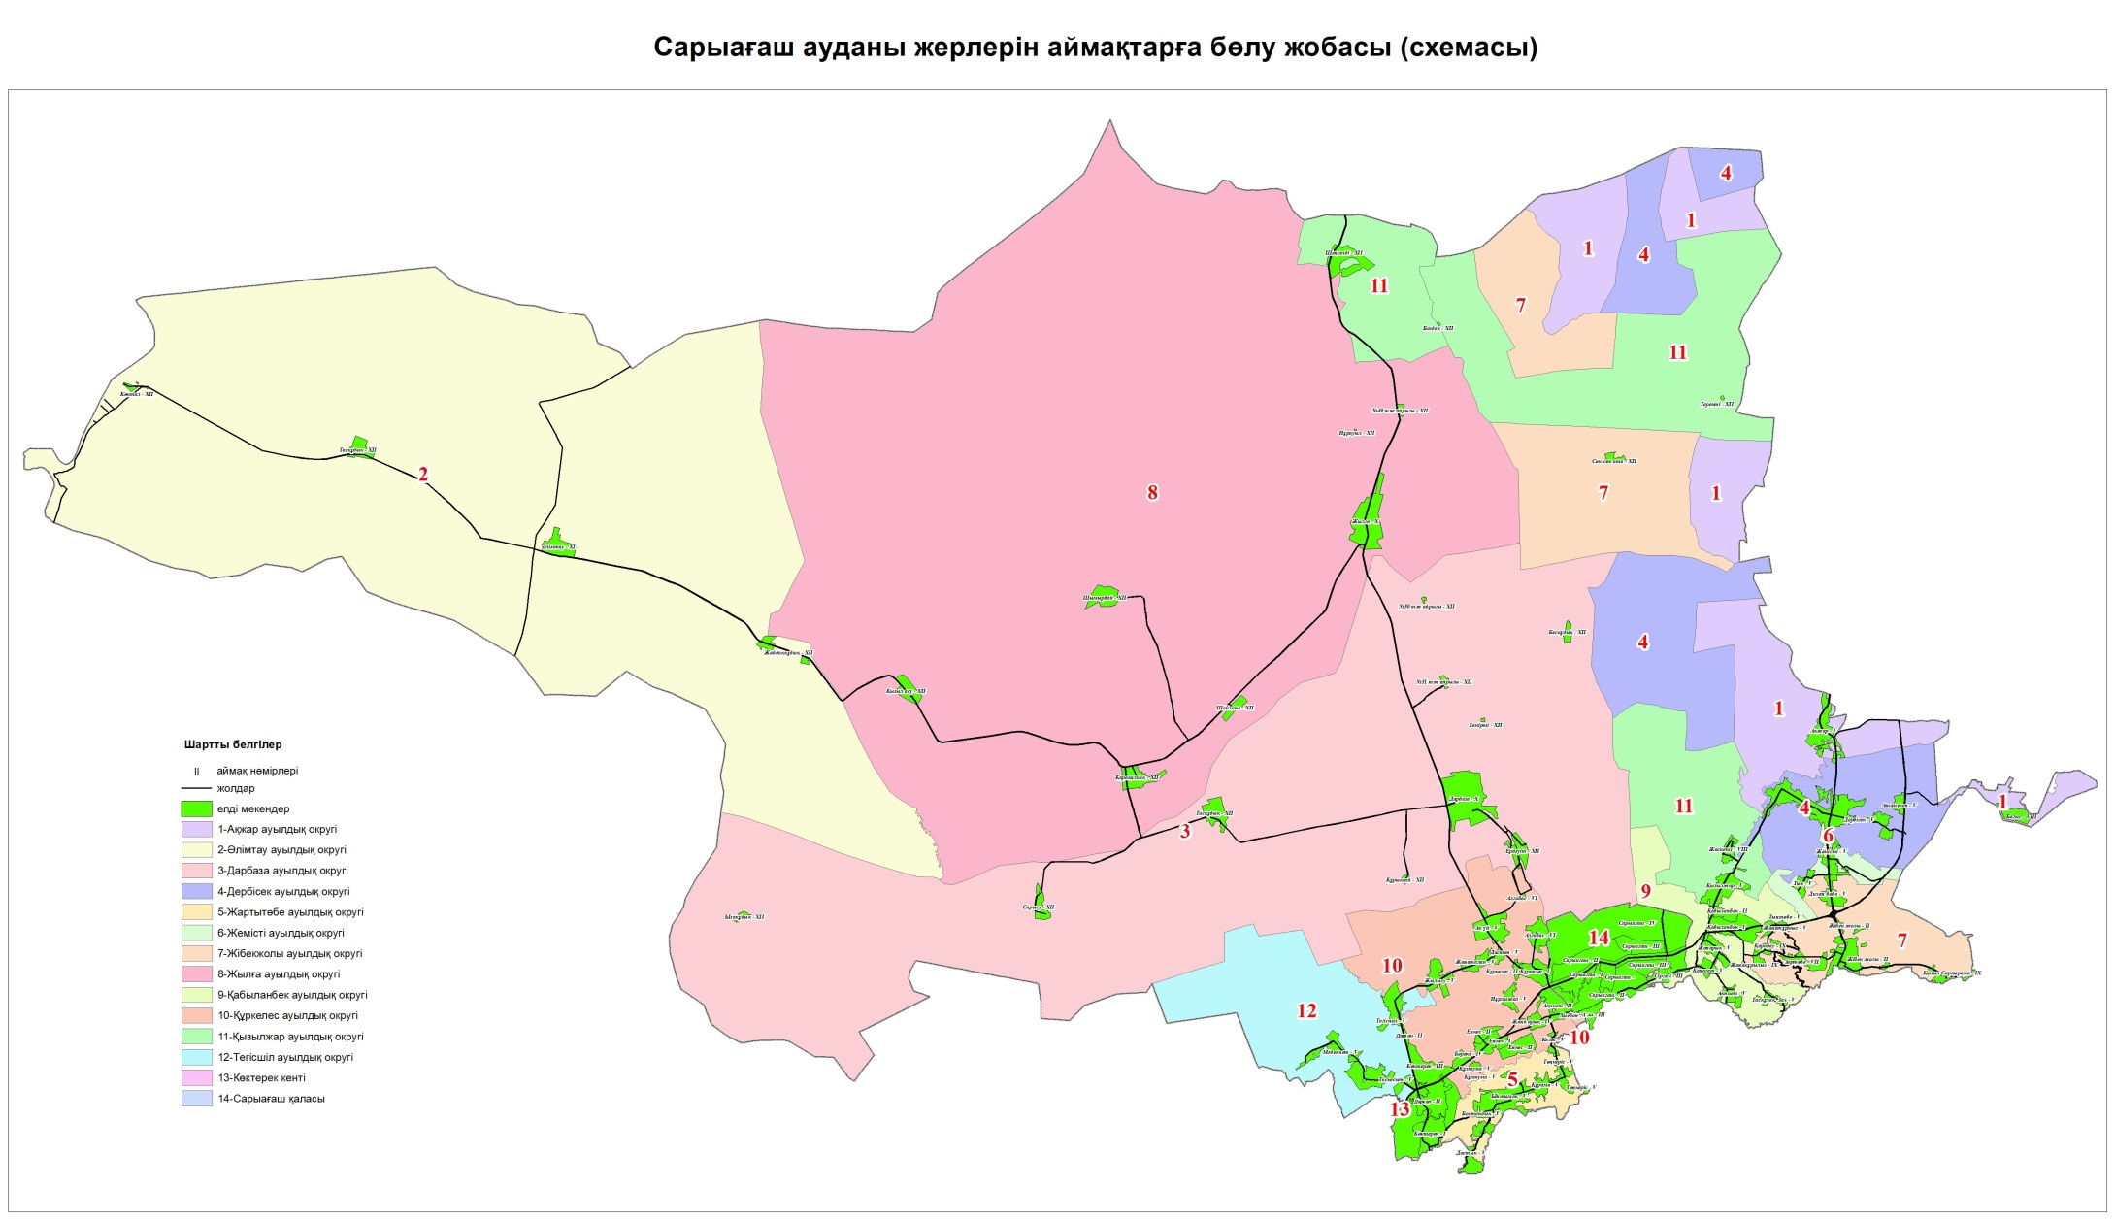

Сарыағаш аудандық мәслихатының
2023 жылғы "23" маусымдағы
№4-44-VIII шешіміне 6-қосымша

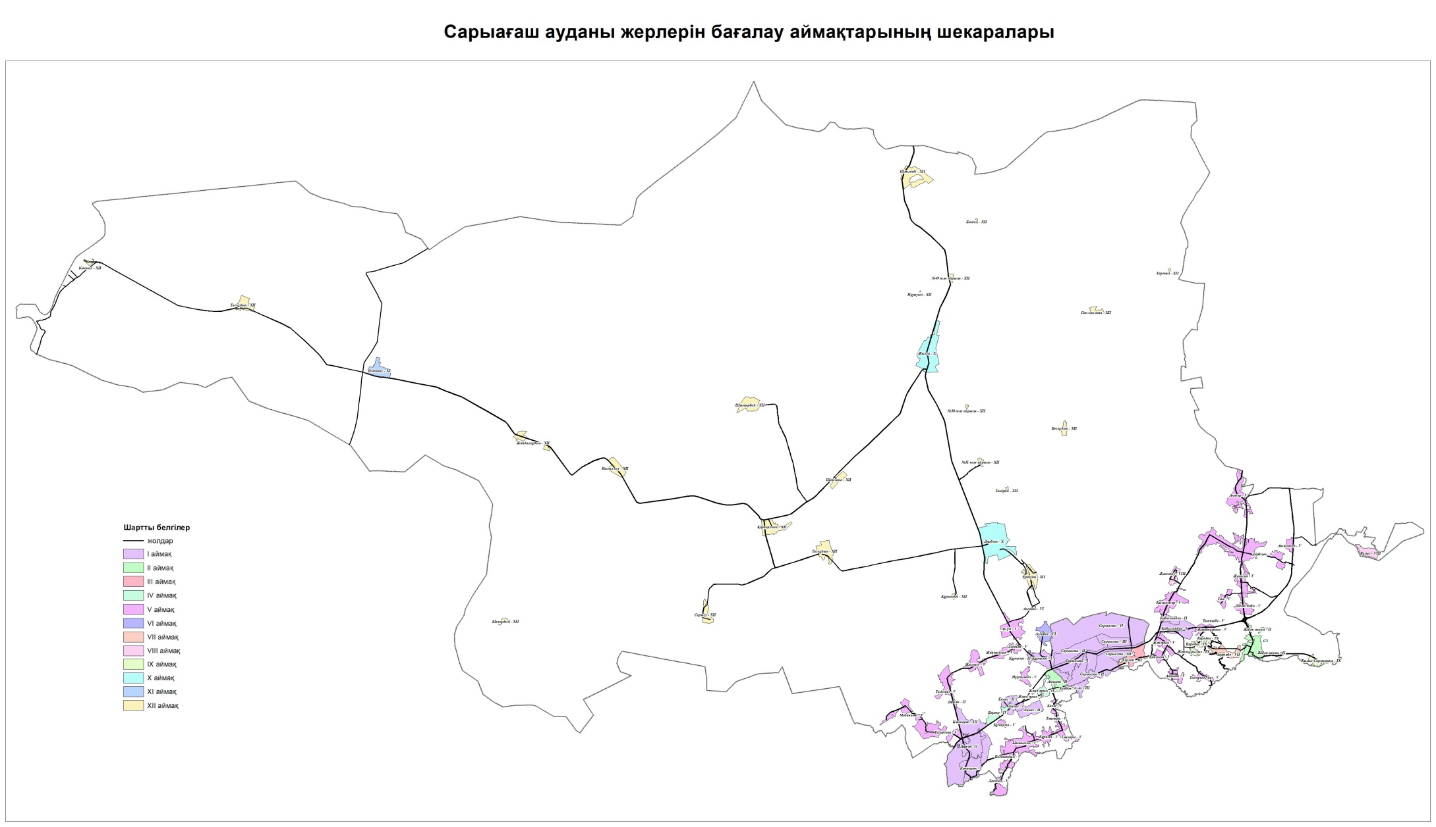

Сарыағаш аудандық мәслихатының
2023 жылғы "23" маусымдағы
№4-44-VIII шешіміне 7-қосымша

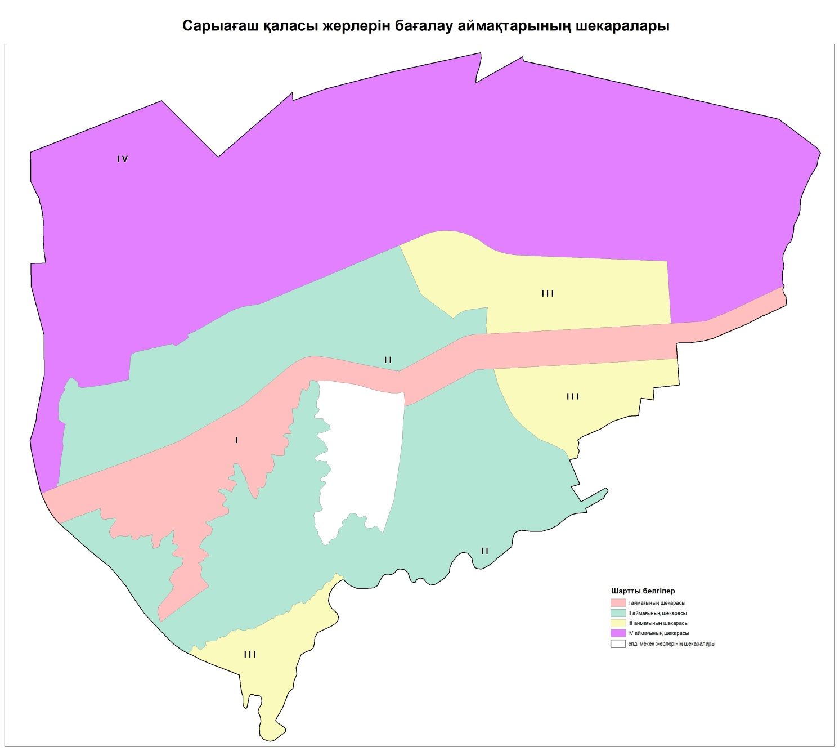

Сарыағаш аудандық мәслихатының
2023 жылғы "23" маусымдағы
№4-44-VIII шешіміне 8-қосымша

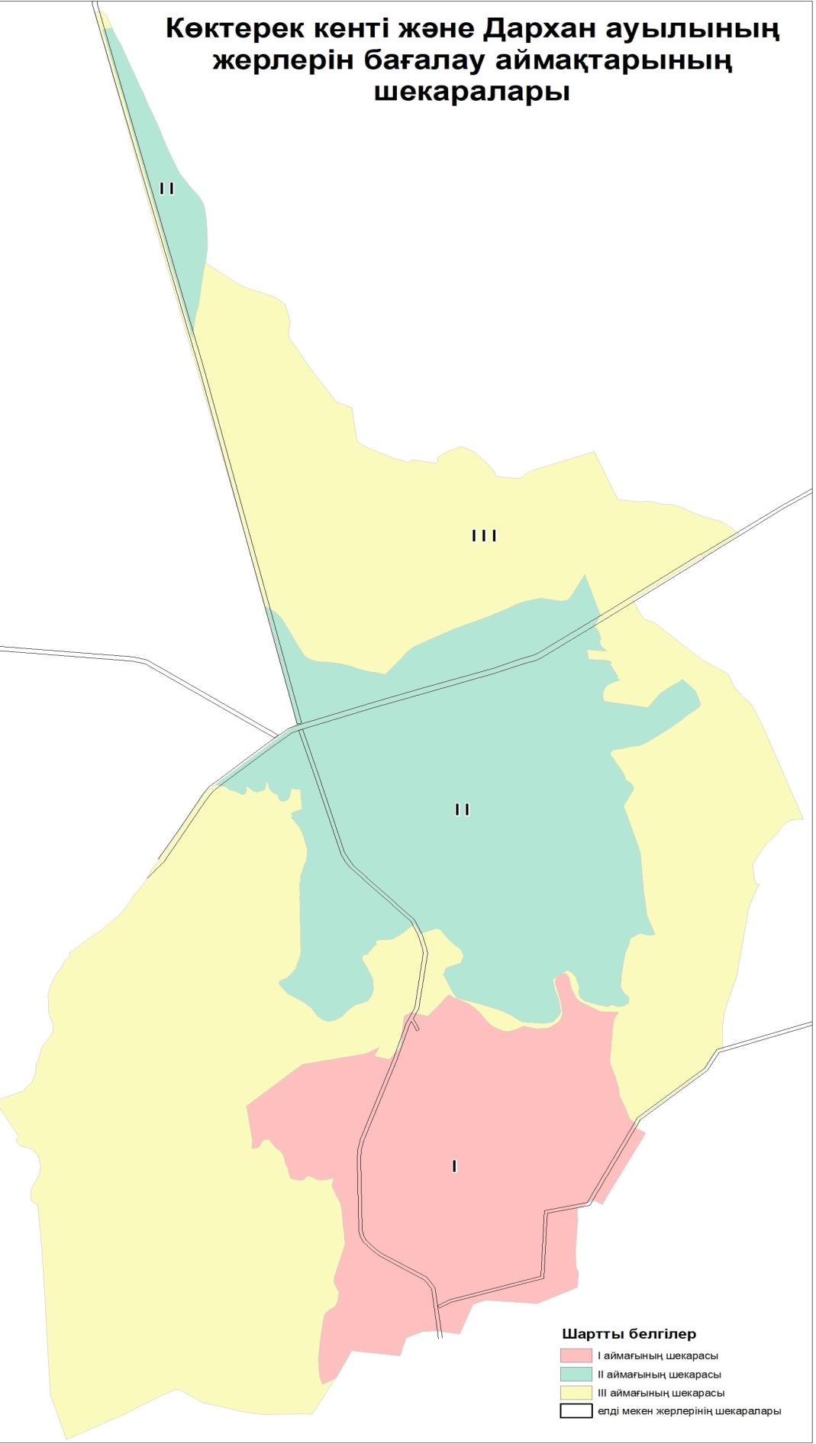

Сарыағаш аудандық мәслихатының
2023 жылғы "23" маусымдағы
№4-44-VIII шешіміне 9-қосымша

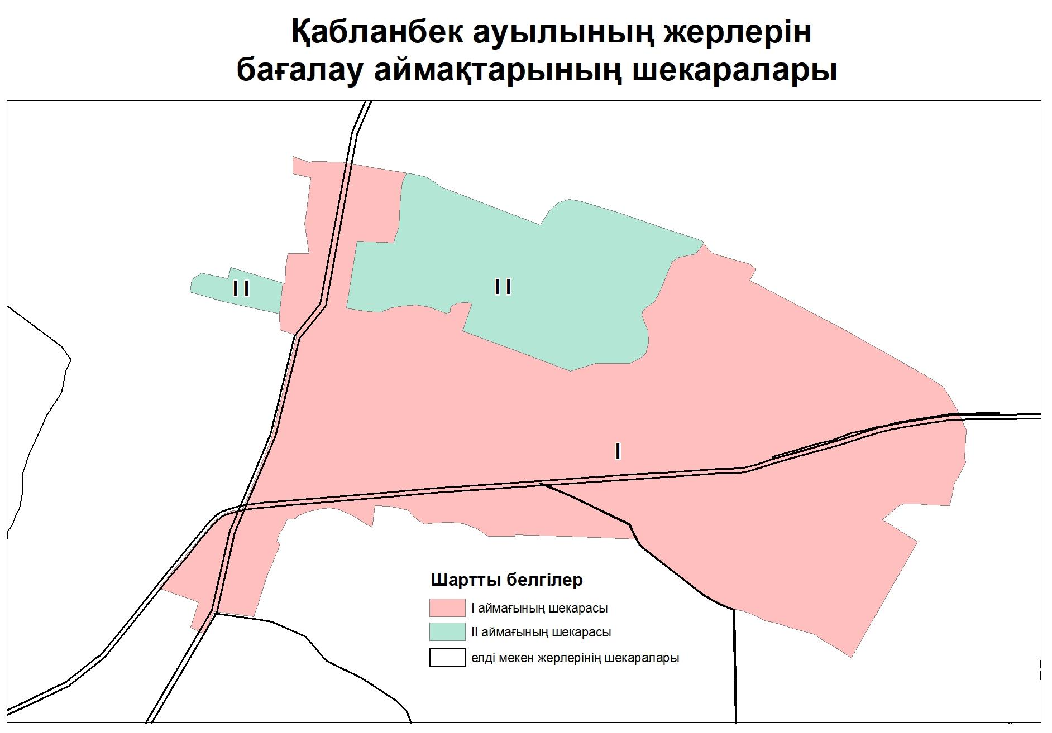

Сарыағаш аудандық мәслихатының
2023 жылғы "23" маусымдағы
№4-44-VIII шешіміне 10-қосымша

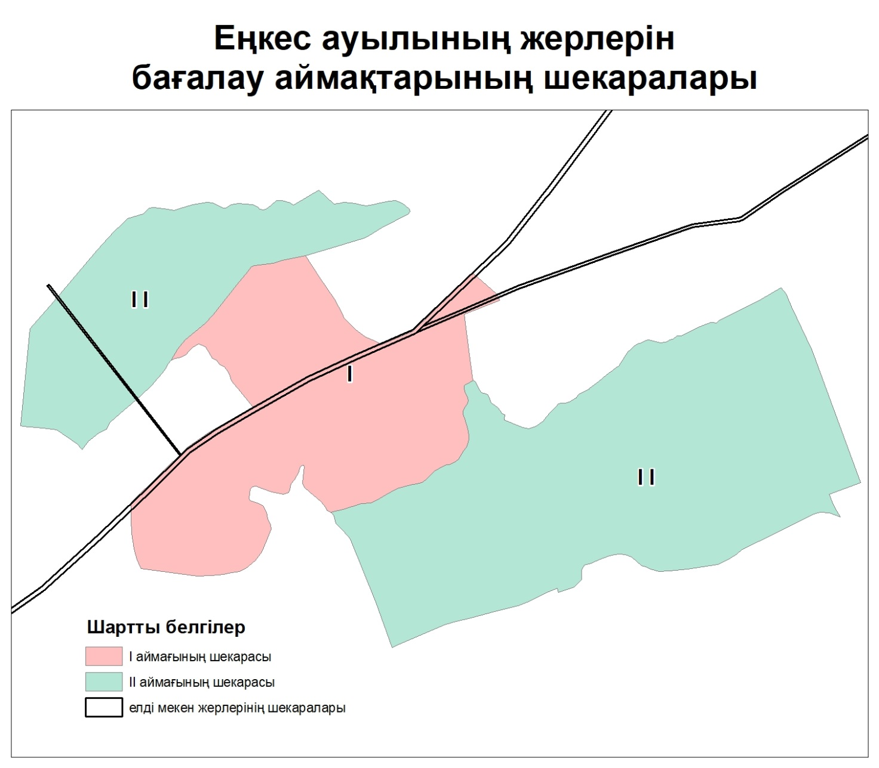

Сарыағаш аудандық мәслихатының
2023 жылғы "23" маусымдағы
№4-44-VIII шешіміне 11-қосымша
Сарыағаш ауданының Сарыағаш қаласы мен елді мекендердегі бағалау аймақтарының шекаралары және жер учаскелері үшін төлемақының базалық ставкаларына түзету коэффициенттері
№ | Аймақ нөмірі | Бағалау аймақтың шекарасы |  | Жер учаскелеріүшін төлемақының базалық ставкаларына түзету коэффициенттері
1 | I | Сарыағаш қаласы |  | 2
 | II |  |  | 1,5
 | III |  |  | 0,8
 | IV |  |  | 0,5
2 | I | Көктерек кенті | Көктерек кенті | 2
 | II |  | Дархан елді мекені | 1,7
3 | I | Қабланбек ауылдық округі | Қабланбек елді мекені | 1,8
 | II |  |  | 1,3
4 | I | Құркелес ауылдық округі | Еңкес елді мекені | 1,6
 | II |  |  | 1,5
5 | I | Жібек жолы ауылдық округі | Жібек жолы елді мекені | 2
6 | II | Құркелес ауылдық округі | Ақниет елді мекені | 1,8
7 | III | Қабланбек ауылдық округі | Сіргелі елді мекені | 1,7
8 | IV | Құркелес ауылдық округі | Құркелес елді мекені | 1,6
9 | V | Ақжар ауылдық округі | Ақжар елді мекені | 1,5
10 |  | Жарты төбе ауылдық округі | Ынтымақ елді мекені | 1,5
11 |  |  | Құрама елді мекені | 1,5
12 |  |  | Төңкеріс елді мекені | 1,5
13 |  |  | Бостандық елді мекені | 1,5
14 |  |  | Достық елді мекені | 1,5
15 |  | Жемісті ауылдық округі | Жемісті елді мекені | 1,5
16 |  |  | Тың елді мекені | 1,5
17 |  | Жібек жолы ауылдық округі | Жаңатұрмыс елді мекені | 1,5
18 |  |  | Диханбаба елді мекені | 1,5
19 |  | Құркелес ауылдық округі | Жаңаарық елді мекені | 1,5
20 |  |  | Нұрлыжол елді мекені | 1,5
21 |  |  | Жылысу елді мекені | 1,5
22 |  |  | Жаңаталап елді мекені | 1,5
23 |  |  | Құлтума елді мекені | 1,5
24 |  |  | Береке елді мекені | 1,5
25 |  |  | Келес елді мекені | 1,5
26 |  |  | Дастан елді мекені | 1,5
27 |  | Тегісшіл ауылдық округі | Таскескен елді мекені | 1,5
28 |  |  | Тегісшіл елді мекені | 1,5
29 |  |  | Мәдениет елді мекені | 1,5
30 |  | Қызылжар ауылдық округі | Қызылжар елді мекені | 1,5
31 |  | Қабланбек ауылдық округі | Тасқұлақ елді мекені | 1,5
32 |  |  | Зах елді мекені | 1,5
33 |  |  | Ақниет елді мекені | 1,5
34 |  |  | Қанағат елді мекені | 1,5
35 |  |  | Жонарық елді мекені | 1,5
36 |  |  | Тыңтөбе елді мекені | 1,5
37 |  | Дербісек ауылдық округі | Дербісек елді мекені | 1,5
38 |  |  | Атамекен елді мекені | 1,5
39 | VI | Құркелес ауылдық округі | Ақ үй елді мекені | 1,4
40 |  |  | Алғабас елді мекені | 1,4
41 | VII | Жібек жолы ауылдық округі | Зортөбе елді мекені | 1,3
42 | VIII | Ақжар ауылдық округі | Бағыс елді мекені | 1,2
43 |  | Қызылжар ауылдық округі | Жаскешу елді мекені | 1,2
44 | IX | Жібек жолы ауылдық округі | Қарабау елді мекені | 1,1
45 |  |  | Жаңа құрылыс елді мекені | 1,1
46 |  |  | Қызыл сарқырама елді мекені | 1,1
47 | X | Дарбаза ауылдық округі | Дарбаза елді мекені | 1,0
48 |  | Жылға ауылдық округі | Жылға елді мекені | 1,0
49 | XI | Әлімтау ауылдық округі | Әлімтау елді мекені | 0,9
50 | XII | Дарбаза ауылдық округі | Ердәуіт елді мекені | 0,8
51 |  |  | Тасқұдық елді мекені | 0,8
52 |  |  | 51 разъезд | 0,8
53 |  |  | 50 разъезд | 0,8
54 |  |  | Сарысу елді мекені | 0,8
55 |  |  | Құрсай елді мекені | 0,8
56 |  |  | Бесқұдық елді мекені | 0,8
57 |  | Жылға ауылдық округі | Шенгелді елді мекені | 0,8
58 |  |  | Нұрауыл елді мекені | 0,8
59 |  |  | 49 разъезд елді мекені | 0,8
60 |  |  | Шайхана елді мекені | 0,8
61 |  |  | №3 ферма елді мекені | 0,8
62 |  |  | Қарақалпақ елді мекені | 0,8
63 |  |  | Шымырбай елді мекені | 0,8
64 |  |  | Қызыласу елді мекені | 0,8
65 |  | Жібек жолы ауылдық округі | Сөк-сөк ата елді мекені | 0,8
66 |  | Әлімтау ауылдық округі | Жайдаққұдық елді мекені | 0,8
67 |  |  | Тасқұдық елді мекені | 0,8
68 |  |  | Көктал елді мекені | 0,8

© 2012. Қазақстан Республикасы Әділет министрлігінің «Қазақстан Республикасының Заңнама және құқықтық ақпарат институты» ШЖҚ РМК

